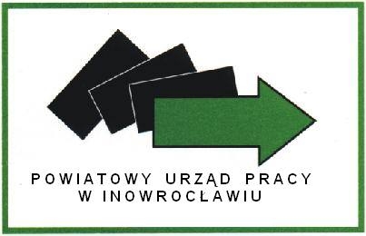

Uwaga ! Wypełnienie zgłoszenia nie oznacza zakwalifikowania na szkolenie

Inowrocław, dnia ………………………

ZGŁOSZENIE NA SZKOLENIE

Nazwisko ………………………………………. Imię …………………………………………..……..
- Data urodzenia …………………………………………………………………………….…….
- Adres zamieszkania ………………………………………………………………………..……
- Nr telefonu ………………………………………………………………………..…….………
- Wykształcenie ……………………………………. zawód …………………………………..

Nazwa kierunku szkolenia, którym zainteresowana jest osoba uprawniona:

Operator maszyn do obróbki krawędziowej szkła płaskiego z elementami programowania.

………………………………………………
(podpis osoby bezrobotnej )

